Сценарий спортивного развлечения
«Детские зимние игры»

Оборудование: маленькие мячики (по количеству игроков), конусы (2 шт), лыжи (2 пары), дуги большие (2 шт), клюшки (2 шт), обручи большие (2 шт), ватрушки (2 шт).
Подготовительный материал: грамоты, призы для участников каждой команды.
Музыкальный репертуар (примерный): минусовая «Ещё до старта далеко», «Спортивное попурри», песня «Трус не играет в хоккей!», песня «Лыжню», песня «Биатлон», финальная песня «Игры, которые мы заслужили с тобой».
Ход мероприятия
Дети под музыку («Спортивное поппури») выходят на спортивную площадку.
- Инструктор. Здравствуйте, ребята! На дворе у нас сейчас одно из самых замечательных времен года… Какое? (Ответ детей: зима).
- Инструктор. Вам нравится зима? А холода не боитесь? А играть вы любите?
- Ответы детей.
- Инструктор. Здорово! Тогда, юные спортсмены, предлагаю вам сегодня через игру познакомиться с зимними видами спорта. Хотите?
- Ответ детей.
- Инструктор. Хорошо! Но сначала давайте мы с вами вместе вспомним, какие существуют зимние виды спорта. Если я назову зимний вид спорта – хлопайте в ладоши, если назову летний вид спорта – приседайте.
ИГРА «ЗИМНИЙ – ЛЕТНИЙ ВИД СПОРТА»
Инструктор называет слова и показывает картинки: хоккей, велоспорт, биатлон, санный спорт, теннис, футбол, лыжный спорт, бобслей, плавание.
- Инструктор. Молодцы! Ребята, у меня для вас есть сюрприз. На наши игры я пригласила одного гостя, который очень любит играть и веселиться. Встречайте!
Выходит Медведь (под песню «Еще до старта далеко»).
- Медведь. Здравствуйте, детишки! Я пришел к вам сегодня поиграть и повеселиться. В лесу холодно, снегу намело! Там сейчас не поиграешь. А у вас в саду хорошо, просторно. Давайте начнем наши игры и соревнования.
- Инструктор. Подожди, Мишка. Настоящие спортсмены перед соревнованиями всегда разминаются. Давай мы для ребят тоже разминку проведем?

РАЗМИНКА (под песню «Свистошка и друзья»).
- Инструктор. Я вижу, что настроение у вас отличное! Начинаем наши соревнования!

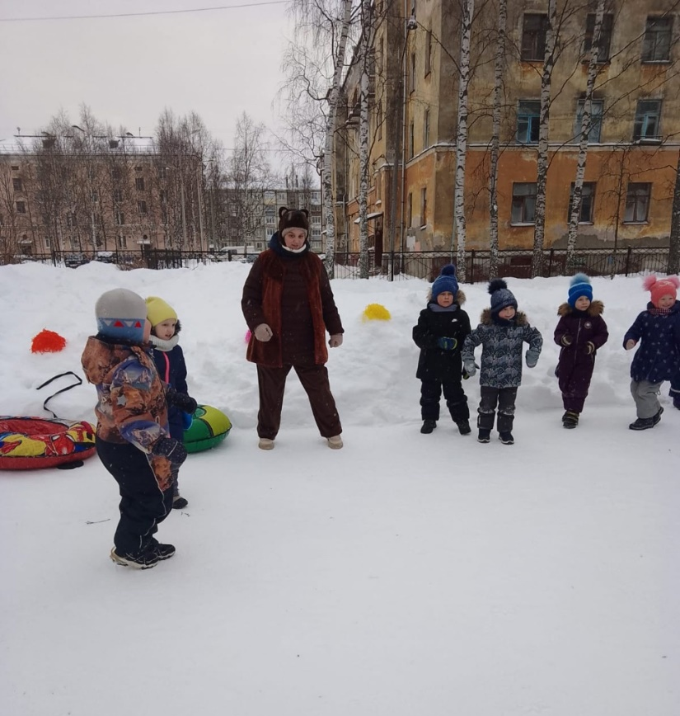

ЭСТАФЕТЫ
- Эстафета «Лыжные гонки» (песня «Лыжню»).
Инструктор загадывает загадку: «Лыжник за лыжником мчится вдогонку. Этот вид спорта…».
По сигналу участники команд по очереди бегут на лыжах до ориентира и возвращаются обратно бегом и передают эстафету следующему игроку команды. Возвращаясь обратно, игрокам необходимо «дать пять» Медведю, стоящему на середине дистанции. Выигрывает команда, преодолевшая дистанцию первой.
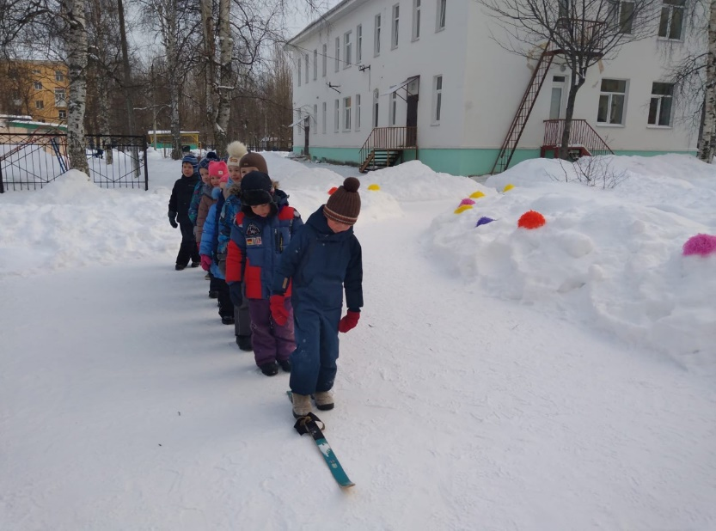

- Эстафета «Хоккей» (песня «Трус не играет в хоккей»).
Инструктор загадывает загадку: «Клюшки в руках. Шайба на льду. Смелый вратарь у всех на виду. Этой команды нет дружней. Эта игра зовется…».

Первый участник берёт в руку клюшку и ведёт шайбу (мячик) до ориентира, от которого старается закатить шайбу (мячик) в ворота, возвращается обратно и передаёт клюшку следующему игроку. Побеждает команда, которая забьёт большее количество шайб.
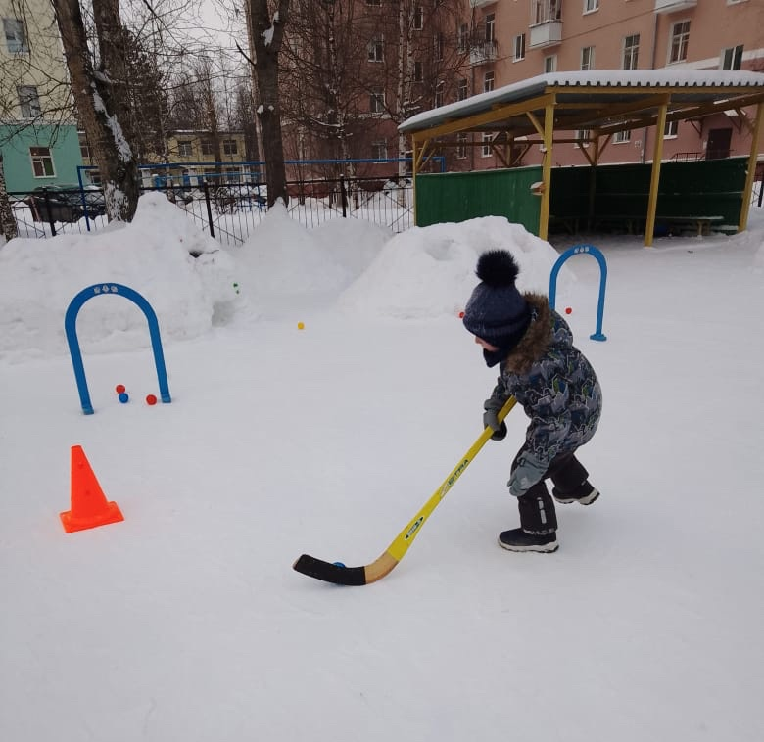

- Эстафета «Мини - биатлон» (песня «Биатлон»).
Инструктор загадывает загадку: «Лыжник с винтовкой к мишени спешит. Меткостью, ловкостью всех удивит. Снял он винтовку, прицелился он. Этот вид спорта зовут…».
Первые игроки команд добегают на лыжах до ориентира, берут снаряд - маленькие мячи, прицеливаются и бросают их в корзины. Затем возвращаются обратно и передают эстафету следующему игроку команды. Выигрывает команда, которая забросит больше снарядов.
- Эстафета «Бобслей».
Инструктор загадывает загадку: «Боб, как ракета, по спуску летит. Команда спортсменов в бобе сидит. Этих спортсменов нет смелей. А этот вид спорта зовется….».
По сигналу дети двойками в большом обруче пробегают дистанцию до конуса, возвращаются к своей команде, передают эстафету – обруч. Побеждает команда первой выполнившая задание.
- Эстафета «Катание на ватрушках» (песня «Герои спорта»).
Инструктор загадывает загадку: взял дубовых два бруска, два железных полозка. На бруски набил я планки. Дайте снег, готовы….
Игроки команд делятся на пары и встают друг за другом. Один ребёнок из пары садится на ватрушку, а другой – везет первого до ориентира. Далее игроки меняются местами, разворачиваются и возвращаются к своей команде. Побеждает та команда, игроки которой быстрее справились с заданием.

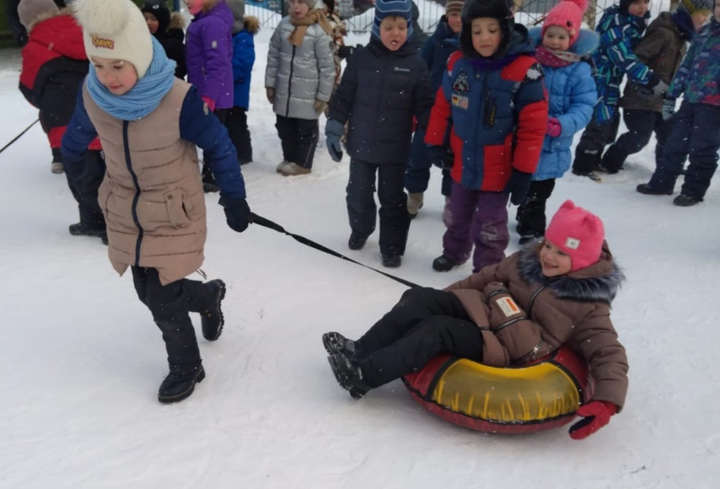

- Инструктор. Вот и подошли к концу наши состязания. В завершении предлагаю вам вместе с Мишкой поиграть в игру «Белые медведи».

ИГРА «БЕЛЫЕ МЕДВЕДИ»
(песня «Где-то на белом свете»)
Описание игры: в углу площадки обозначается «льдина» (обруч). На ней стоят двое водящих – «белые медведи». Остальные дети расходятся по площадке врассыпную - они «медвежата». По сигналу водящие, взявшись за руки, выбегают на площадку, ловят «медвежат» и отводят их на «льдину». Когда на «льдине» оказывается два игрока, они также становятся «белыми медведями» и ловят оставшихся «медвежат».
Игра продолжается до тех пор, пока все «медвежата» не станут «белыми медведями». Игрокам не разрешается разъединять руки «белых медведей» и вырываться, когда их поймают.
- Инструктор. Молодцы ребята, сегодня вы показали себя настоящими спортсменами! Вы отлично справились со всеми заданиями, проявили ловкость, быстроту и командный дух. Все вы очень старались, поэтому как настоящие спортсмены – получайте свою награду!

ВРУЧЕНИЕ ПРИЗОВ.
- Инструктор. Благодарим вас за прекрасную игру! Приглашаю сделать общее фото.

